实验七（1） 锁相环路NE564调频
班级：电科2班
- 实验目的
- 进一步了解锁相环路的工作原理、电路组成及性能特点。
- 掌握锁相环路及其部件性能指标的测试方法。
- 了解集成锁相环路调频的基本原理。
- 了解集成锁相环路NE564的工作原理及设计方法。
- 了解和掌握用集成锁相环路NE564构成调频电路的方法。
- 实验仪器与设备
示波器、实验模块12
- 实验原理及说明
- 调频原理
用调制信号去控制高频载波的某一参数，使其按照调制信号的规律变化，达到调制目的。如果该参数是高频载波的振幅，则称为“调幅”；如果该参数是高频载波的瞬时频率，则称为“调频”。调频波的振幅保持不变，不受调制信号影响,而调频波的频率受调制信号控制。已调信号的频谱结构不再保持原调制信号的频谱结构，即不再是线性关系。该调制方法属于非线性调制。
根据上述描述可得调频波的数学表达式如下：
v_{FM}(t)=V_{cm}cos(ω_{c}t+M_{f}sinΩt)
上式可以理解为调频波的载波频率随着调制信号的振幅变化而变化。式中，M_{f}为调频指数，它表示调频波在单一频率上受调制的程度。其计算公式为
$$M_{f}=\frac{k_{f}V_{Ωm}}{Ω}=\frac{{∆ω}_{m}}{Ω}=\frac{{∆f}_{m}}{F}$$
式中，k_{f}为比例常数，称为“调频灵敏度”，它表示单位调制信号电压所引起的角频偏的大小。
本实验用集成锁相环路NE564 构成调频电路。NE564中包含一个压控振荡器，当NE564的音频信号由输入端12IN01输入低频信号后，在NE564的输出端将会产生调频波，该调频波是近似于TTL电平的方波。
2）实验电路
NE564调频的实验电路如下图所示。其中选择开关12K01、12K02用来切换压控振荡器外接的电容值C_{t}，从而改变压控振荡器回路的振荡频率，即载波信号频率。
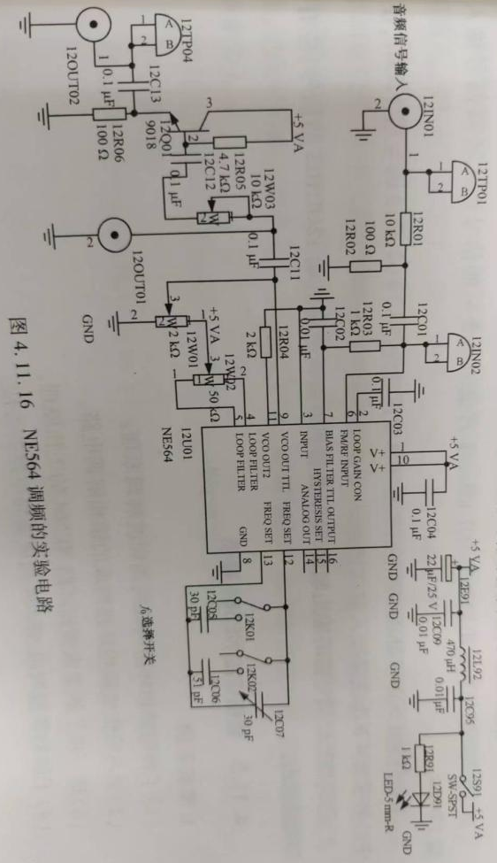
载波信号频率的计算公式为
在NE564的引脚12和13之间并联的电容用于选择载波信号频率，在NE564的引脚4和5之间并联的频率微调电位器12W02用于微调载波频率。检测环12TP04用于通过示波器观察波形及频率。
- 实验步骤
开启实验箱电源，打开本模块的电源开关，电源指示灯亮。
- 测量中心频率f₀
① 将输入端接地。
② 分别接通开关12K01和12K02，调整频率微调电位器12W02及微调电容12C07，用示波器测量12TP04端的输出信号波形及频率，填入表3-1中，示波器的输出波形如图1-1所示。
由实验数据可知，随着跨结电容的增大，电路的中心频率不断减小，波形也从正弦波逐渐变为方波。根据频率的计算公式可知当电容外接电容C_{t}增大时，振荡频率会减小，实验结果与理论分析相符合。

表3-1 实验数据记录
开关位置 | 1、2开 | 1闭2开 | 1开2闭 | 1、2闭
跨接电容（C）/pF | 0~30 | 30~60 | 51~81 | 81~111
中心频率（f₀）/MHz | 17.57 | 9.45 | 6.85 | 4.33
峰峰值/mV_{pp} | 61.2 | 184 | 312 | 572
波形 | 近似正弦波 | 近似正弦波 | 近似三角波 | 近似三角波

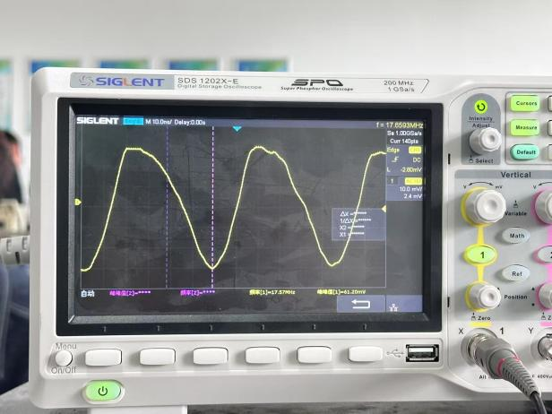 | 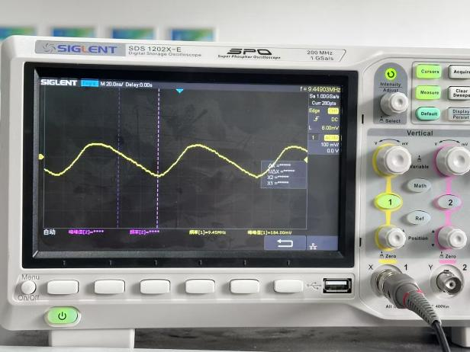
C=0~30pF | C=30~60pF
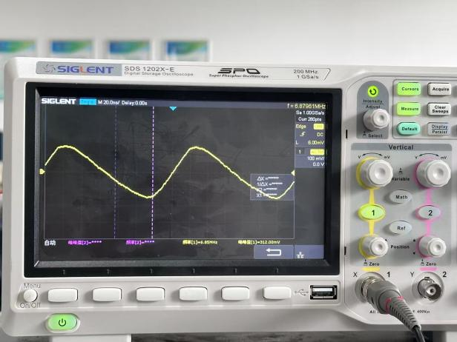 | 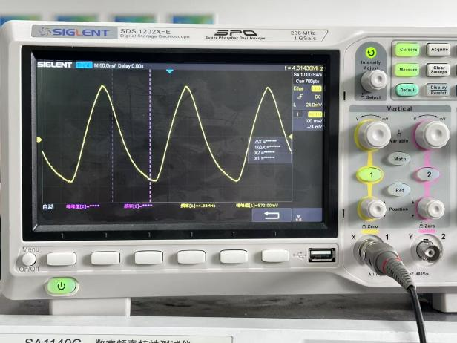
C=51~81pF | C=81~111pF
图1-1 改变跨结电容时输出波形的变化
- 用示波器观察调频波输出
- 将低频信号源输出的频率为1kHz、峰-峰值为1.5V的信号接入音频信号输入端12IN01。
- 将开关12K01、12K02均闭合，调整频率微调电位器12W02及微调电容12C07，使中心频率为4MHz左右。
- 调整低频信号源的输出幅度，用示波器观察调频波输出端120UT02的信号，应有调频波输出，如图1-2所示，输出波形的频率在变化，说明调频成功。
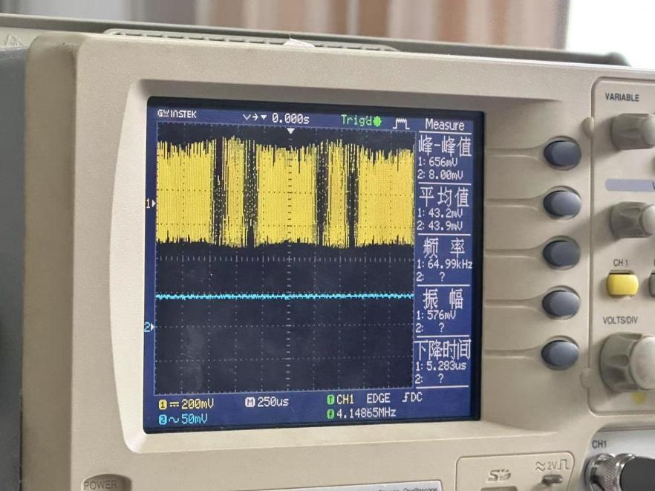
图1-2 调频波输出
实验七（2） 锁相环路NE564鉴频
班级：电科2班
- 实验目的
- 了解用锁相环路构成的调频波解调原理。
- 学习用集成锁相环路构成的锁相解调电路。
- 进一步了解集成锁相环路NE564的工作原理。
- 了解和掌握利用NE564构成鉴频电路的方法。
- 实验仪器与设备
示波器、实验模块
- 实验原理及说明
1）锁相环鉴频原理
本实验用集成锁相环电路NE564构成鉴频电路。NE564中包含相位比较器（鉴相器）、环路滤波器（电容外接）和压控振荡器等。当NE564的输入信号的频率发生变化时，即对中心频率有频率偏移时，环路滤波器将输出一个控制电压，迫使压控振荡器的频率与输入信号同步。当输入信号没有频率偏移时，若压控振荡器的频率与外来载波信号的频率有差异，则通过相位比较器输出一个误差电压。这个误差电压的频率较低。经过低通滤波器滤去所含的高频成分，再去控制压控振荡器，使振荡频率趋近于外来载波信号的频率，于是误差越来越小，直至压控振荡频率和外来信号一样，压控振荡器的频率被锁定在与外来信号相同的频率上，环路处于锁定状态。
如果输入信号是调频信号，则该频率偏移和原来稳定在载波中心频率上的压控振荡器相位相比较，相位比较器输出一个误差电压，以使压控振荡器向外来信号的频率靠近。由于压控振荡器始终想要和外来信号的频率锁定，为达到锁定的条件，相位比较器和低通滤波器向压控振荡器输出的误差电压必须随外来信号的载波频率偏移的变化而变化。也就是说,这个误差控制信号就是一个随调制信号频率而变化的解调信号，即实现了鉴频。
2）同步带与捕捉带的测量方法
从锁相环路锁定开始，改变输入信号的频率f_{i}（向高或向低两个方向变化），直到锁相环路失锁（由锁定到失锁），这段频率范围称为“同步带”。
当锁相环路处于一定的固有振荡频率f_{V}，且输入信号频率f_{i}偏离f_{V}上限值/或下限值f_{imax}时，环路还能进入锁定，则称f_{imax}-f_{imin}=Δf_{V}为捕捉带。
测量的方法是从输入端UifmIN输入一个频率接近于压控振荡器自由振荡频率的高频调频信号，先增大载波频率直至环路刚刚失锁，记此时的输入频率为f_{H1}；再减小f_{i}，直到环路刚刚锁定为止，记此时的输入频率为f_{H2}；继续减小f_{i}，直到环路再一次刚刚失锁为止，记此时的输入频率为f_{L1}；再一次增大f_{i}，直到环路再一次刚刚锁定为止，记此时的输入频率为f_{L2}。
由以上测试可计算出：同步带为f_{H1}-f_{L1}，捕捉带为f_{H2}-f_{L2}。
3）实验电路
锁相环鉴频实验电路如下图所示：
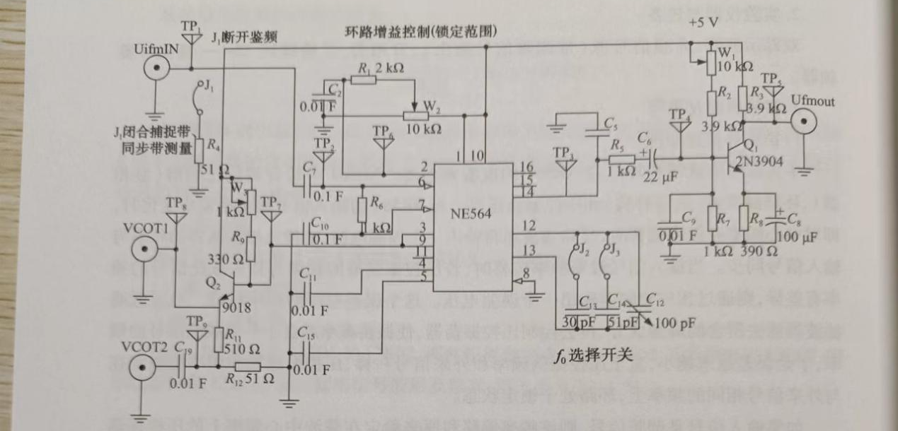
图中，开关J₂、J₃用来切换压控振荡器外接的电容值，从而改变压控振荡器的振荡频率。
检测环VCOT1 用于频率计或示波器测量压控振荡器回路的振荡频率，VCOT2用于连接频谱仪，测量输出信号的频谱。
UifmIN为调频信号输入端，Ufmout为调频波鉴频输出端。
开关J₁用于选择锁相环鉴频实验电路的工作状态（测试/运行），以实现测试本电路捕捉带、同步带及调频波解调的转换。开关J₁断开，电路实现鉴频功能；J₁闭合，输入端UifmIN用于测试本电路的捕捉带和同步带时的高频信号源的输入。
调整锁定范围电位器W₂，可以改变集成锁相环路NE564引脚2的输入电流，从而实现环路的增益控制。
- 实验步骤
实验系统的构成框图如图4.11.18所示。
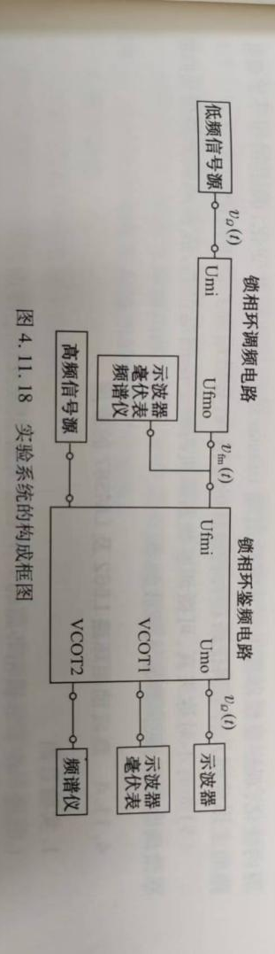
- 用示波器确定锁相环鉴频电路的捕捉带和同步带
- 将开关J₁闭合（测试挡）。
- 将开关J₃闭合、开关J₂断开。
- 将锁定范围电位器W₂，旋到最大（顺时针旋到底）。
- 将高频信号源输出的幅度为2V左右、频率为4MHz的高频信号，经电缆连接到输入端UifmIN。
- 用示波器测量VC0T1端的信号，其输出频率应与高频信号源的输出频率相等，即该锁相环实验电路已锁定在输入信号上了，当输入信号频率为4MHz时，输出信号如图1-1所示，输出信号的频率和输入信号的频率在误差允许范围内相等，说明电路已经锁定在输入信号上。

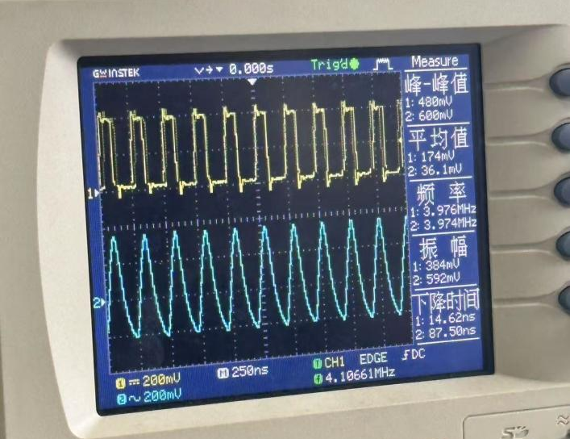
图1-1 输入信号频率为4MHz时的输出波形
- 增加或降低高频信号源的输出频率，当检测环VCOT1的输出频率不再跟踪输入时，即该锁相环鉴频实验电路已对输人信号失锁，其测得的锁定频率范围就是同步带。将测量结果填入表4-1中。
注：高频信号源的输出频率在捕捉带以外时，必须很缓慢地增加或降低输出频率。
表4-1 实验数据记录
f₀选择开关 | J₃闭合、J₂断开 | J₃断开、J₂闭合
VCO外接的电容值/pF | 51+100（可调） | 30+100（可调）
同步带/MHz | 2.9~5.6 | 4.0~5.6
中心频率/MHz | 4.5 | 5.2
捕捉带/MHz | 4.1~4.6 | 5.1~5.4

J₃闭合、J₂断开
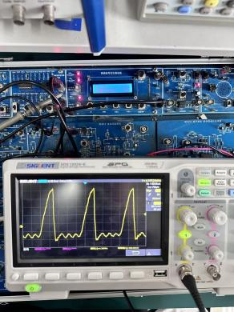 | 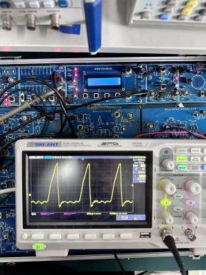 | 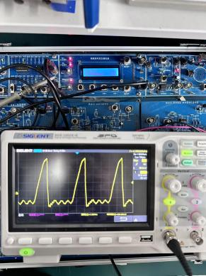 | 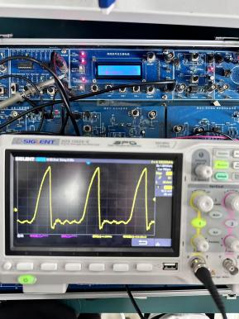
f_{h1}=5.6MHz | f_{h2}=4.6MHz | f_{l1}=2.9MHz | f_{l2}=4.1MHz
J₃断开、J₂闭合
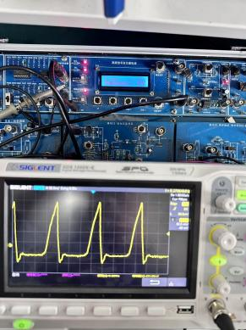 | 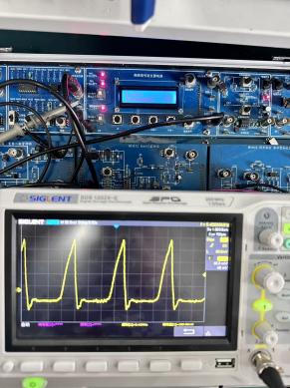 | 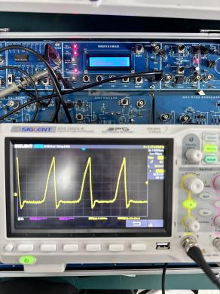 | 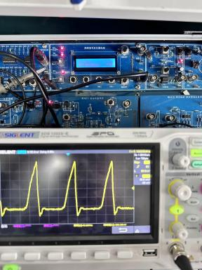
f_{h1}=5.6MHz | f_{h2}=5.4MHz | f_{l1}=4.0MHz | f_{l2}=5.1MHz

根据表格数据可知，当VCO外接的电容值较大时（51pF），中心频率可以调整到4.5MHz，使得锁相环的同步带范围更大。此时，同步带带宽是2.7MHz，捕捉带带宽是0.5MHz，同步带带宽大于捕捉带带宽。当VCO外接的电容值较小时（30pF），中心频率调整到5.2MHz，使得锁相环的同步带范围更大。此时，同步带带宽为1.6MHz，捕捉带带宽为0.3MHz。
- 把高频信号源的输出频率调整在同步带以外，即该锁相环电路已对输人信号失锁，然后慢慢地增加或降低高频信号源的输出频率，当检测环VC0T1的输出频率跟踪输入时，即该锁相环实验电路已锁定，其测得的频率范围就是捕捉带。将测量结果填入表4-1中。
- 将开关J₃断开、开关J₂闭合。锁定范围电位器旋到中间，重新测试同步带、捕捉带，将测量结果填入表4-1中。
- 锁相环调频信号输入
将锁相环调频电路输出的调频信号，输入至锁相环鉴频电路的输入端UifmIN，开关J₁断开。注意：应保持锁相调频电路和锁相鉴频电路的中心频率均为4MHz。
- 观察锁相环的鉴频输出
- 将锁相环鉴频器的锁定范围电位器W₂旋到最大（顺时针旋到底）。
- 用示波器观察鉴频输出端Ufmout的输出信号，应与低频信号源的输出频率相同，无失真，输出波形如图3-1所示，由示波器测量结果可知，输出波形频率与输入的低频信号频率相同，为1kHz。
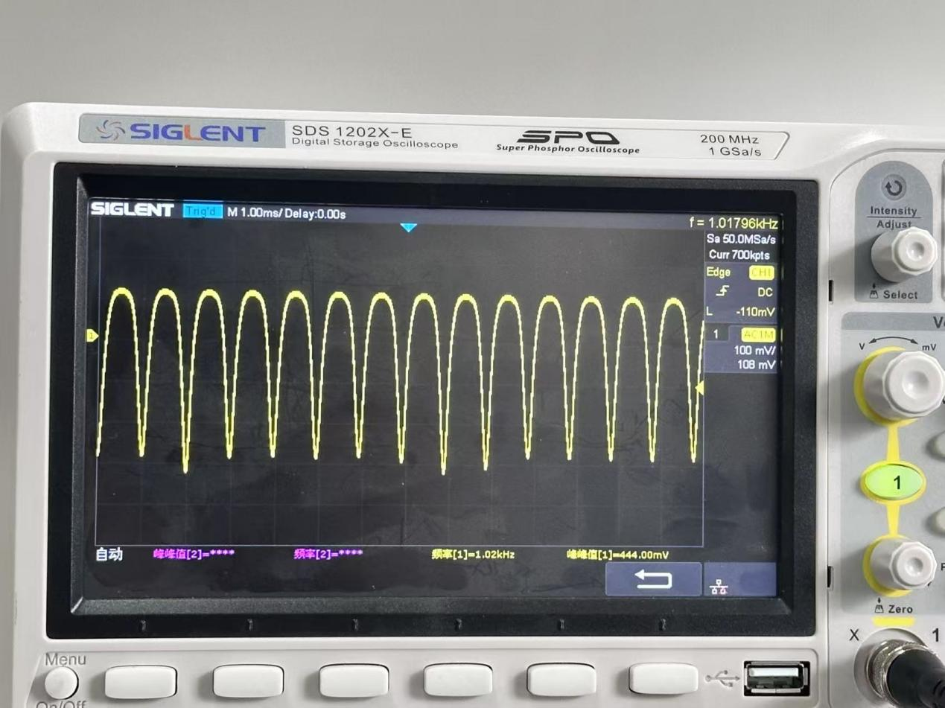
图3-1 锁相环鉴频输出
- 低频信号源输出频率为1kHz的正弦信号，改变其输出幅度[1～3V(峰-峰值)]，并微调调频器模块的频率微调电位器，观察鉴频器模块的鉴频输出端Ufmout的信号及幅度变化，使之不失真，输出幅度最大。将结果记录在表4-2中，做出v_{i}-v_{o}图像如图3-2所示，示波器输出波形如图3-3所示。
由实验数据可知，随着输入信号幅值的增大输出信号的幅值也在增大，两者成正比关系。且幅度变化时输出信号的频率并不发生变化。
表4-2 实验数据记录
输入信号峰峰值v_{i}/V_{pp} | 1 | 1.56 | 2 | 2.52 | 3
输出信号峰峰值v_{i}/V_{pp} | 0.216 | 0.452 | 0.768 | 1.19 | 1.58

图3-2 输出信号幅度随输入信号幅度的变化
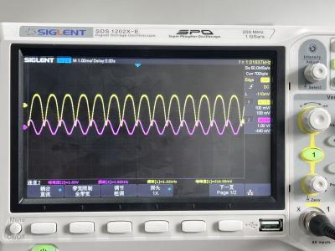 | 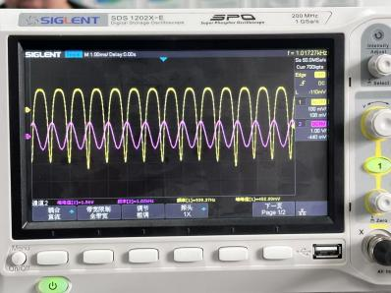 | 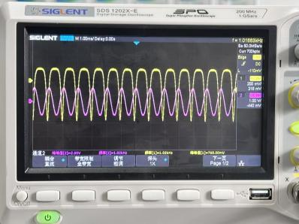
Vi=1v | Vi=1.56v | Vi=2v
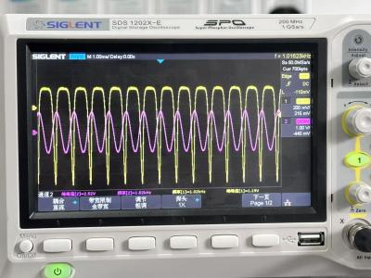 | 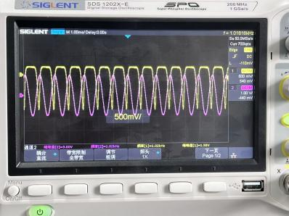
Vi=2.52v | Vi=3v
图3-3 输入信号幅度变化时输出波形的变化
- 低保持低频信号源的输出幅度1.5V(峰-峰值)不变，频率在500Hz～10kz的范围内变化，观察鉴频器模块的鉴频输出端Ufmout的信号及幅度变化，确定锁相环鉴频电路的工作范围。将结果记录在表4-3中，由此画出f_{i}-v_{o}关系图如图3-4所示，示波器输出波形如图3-5所示。
由图3-4可知，随着输入信号频率不断增加，输出信号幅值先增大后减小，在fi=1kHz到3kHz之间输出幅值达到最大，由于输入信号幅度保持不变，输出幅值最大时增益最大，说明该鉴频器的中心频率为2kHz左右。
表4-3 实验数据记录
频率/kHz | 0.560 | 1.02 | 3.09 | 4.98 | 7.09 | 10.14
输出峰峰值/V | 0.359 | 0.440 | 0.412 | 0.224 | 0.148 | 0.1

图3-4 输出信号幅度随低频信号频率的变化
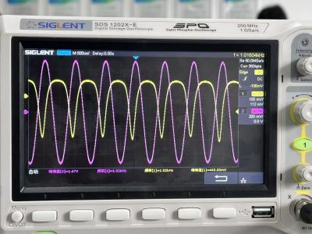 | 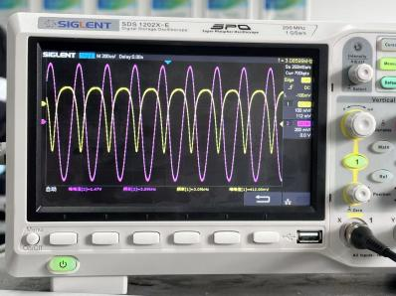 | 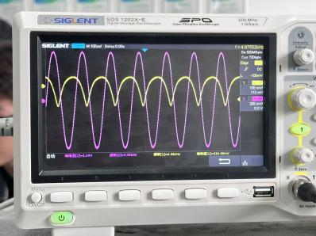
f_{i}=1.02kHz | f_{i}=3.09kHz | f_{i}=4.98kHz
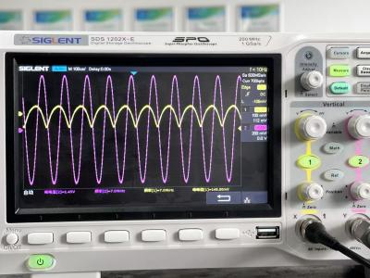 | 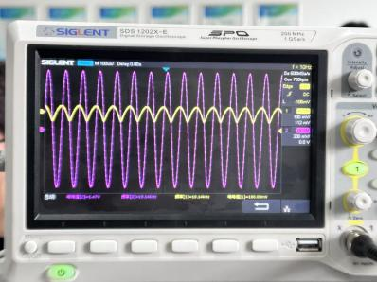
f_{i}=7.09kHz | f_{i}=10.14kHz
图3-5 f_{i}变化时输出波形的变化
- 如有不对称失真，可微调鉴频器模块的锁定范围电位器，或微调调频器模块的频率微调电位器，或微调输入载波频率。

